IQC進料檢驗作業指導書
OG020
编 制： 张丽丽
审 核：
核 准：
版 本： 01
制作日期：2025/11/18
修订日期：2025/11/18

发行日期：2025/11/18 实施日期：2025/11/18

格琳电子有限公司发布
未 经 许 可 不 得 翻 印

文件变更履历表
版本 | 变更章节 | 变更事项 | 拟案单位 | 拟案人 | 修订日期
1.1 |  | 文件全面升级1.1版,加封面 | 品保 | 张丽丽 | 2019.3.5
1.2 |  | 1.步骤一增加需记录报告编号和测试日期(ICP和SGS数据报告)  2.升级1.2版 | 品保 | 龚晓莲 | 2019.12.23

進料检验作業步驟及要領
步驟一：核對來料信息，查找對應製造規格及樣品，準備抽樣計畫及量具，確認相關環保資料，如圖一：
A.材質證明(每次提供) ；B.符合的測試報告.(SGS或ICP數據報告)(每年一次,詳見SGS清單) 需记录报告编号和测试日期(ICP和SGS数据报告) C.MSDS(每年一次，詳見MSDS清單)；D.來料環保標示。

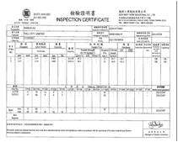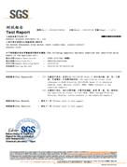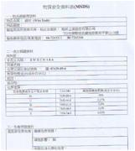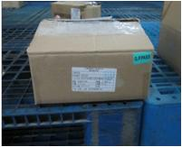

步驟二：檢驗作業。
1.对來料外觀進行查看，參照檢驗標準及製造規格外觀要求，確認外觀有無生銹、毛刺、混料、撞傷等不良；
2.根據製造規格及檢驗標準，用量具對尺寸進行測量；
3.尺寸外观检测OK，在來料標籤上貼綠色合格標籤，完成進料檢驗報告，在系統aqct110做進料檢驗，通知
倉庫收料入庫，并按進料檢驗標準取樣送實驗室測試。
4.当班人员定时检查现场区域标贴是否有掉落情况,如有掉落及时补贴

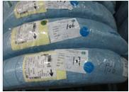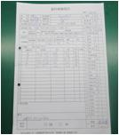

步驟三：不良品處理，見圖三：
1.檢驗過程中發現不良時，開立不良品處理單，注明不良原因、不良比例、不良數量等信息，同時將不良
料件移至不良品區，貼紅色不良品標籤；
2.不良品處理各部門會簽，廠長簽核后，按廠長裁決結果，對不良品進行相應處理；
3.不良品處理單由IQC歸檔，採購將不良品處理單轉給供應商大陸廠商要求三日內回復，台灣廠商要求
七日內回復，由品保主管對廠商回復進行簽字確認，IQC對廠商改善效果進行追蹤確認。

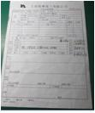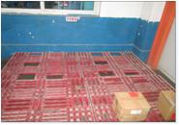

注意事項
1.（1)頭徑 D (2) 頭厚H (3)牙徑 d (4)牙長(L) (5)圓周© (6)針深(Q) (备注：不同尺寸选用不同的量具和设备测量）

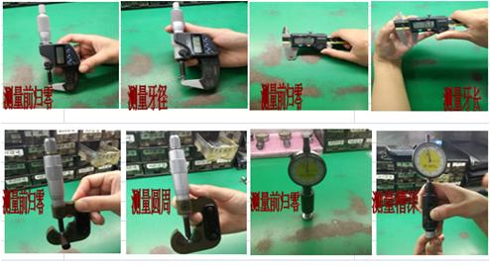

2.普通机械牙螺纹精度根据牙径的大小选用相对应的环规检测，GO端轻松拧入螺丝头为OK，（电镀前用2A/6g，电镀后用3A/6h);外销客户及特殊要求之客户，其NOGO端为不能超过两牙为OK.

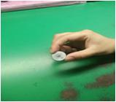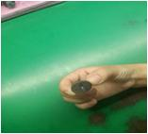
环规 止规

3.十字槽大小选用相对应的插规实配，悬而不落为OK,相反为NG;梅花槽GO端轻松插入槽底部，NOGO端不能擦入槽内。

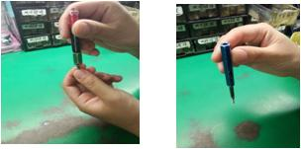
梅花插规 十字插规

